 | Република Србија  Републички завод за статистику | ISSN 0353-9555
САОПШТЕЊЕ |  | ГР30
број 278 - год. LXVIII, 15.10.2018.
Статистика грађевинарства |  | СРБ278 ГР30 151018

Издате грађевинске дозволе, август 2018.
– Претходни резултати –

У августу 2018. издато је 1 958 грађевинских дозвола, што је за 4,0% више него у августу претходне године. Индекс предвиђене вредности радова у августу 2018. већи је за 20,9% у односу на август 2017.
Посматрано према врсти грађевина, у августу 2018. издато је 78,5% дозволa за зграде и 21,5% за остале грађевине. Ако се посматрају само зграде, 64,5% односи се на стамбене и 35,5% на нестамбене зграде, док се код осталих грађевина највећи део односи на цевоводе, комуникационе и електричне водове (67,5%).
Према дозволама издатим у августу 2018. у Републици Србији, пријављена је изградња 1 591 стана с просечном површином 82,9 m². Број станова мањи је за 19,8% у односу на исти период претходне године. Од укупног броја станова у новим стамбеним зградама 12,3% станова биће грађено у зградама с једним станом, с просечном површином 153,7 m², а 83,0% станова биће грађено у зградама с три стана и више станова, и њихова просечна површина биће знатно мања и износиће 68,8 m².
Предвиђена вредност радова новоградње у августу 2018. износи 74,8% од укупно предвиђене вредности радова. Посматрано према областима, највећа грађевинска активност очекује се у Београдској области, 26,0% од предвиђене вредности новоградње, затим следе Рашка област (15,4%), Сремска област (14,6%), Јужнобанатска област (7,1%) и Јужнобачка област (6,6%), док се учешћа осталих области крећу од 0,3% до 4,7%.

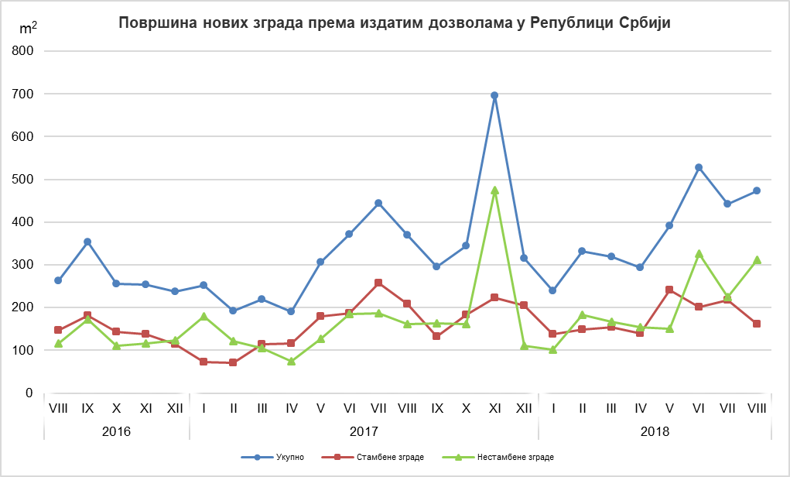
Индекси издатих грађевинских дозвола у Републици Србији
 | I–VIII 2018  I–VIII 2017 | VIII 2018  VII 2018 | VIII 2018  VIII 2017 | VIII 2018  ∅ 2017
Укупно
Број | 109,4 | 106,9 | 104,0 | 127,2
Предвиђена вредност радова | 116,5 | 93,0 | 120,9 | 106,5
Зграде
Број | 109,9 | 108,4 | 108,0 | 131,7
Предвиђена вредност радова | 134,4 | 95,4 | 124,1 | 138,2
Површина | 130,3 | 111,6 | 134,8 | 146,0
Остале грађевине
Број | 107,8 | 101,9 | 91,5 | 112,9
Предвиђена вредност радова | 92,6 | 85,4 | 110,8 | 59,1
Станови
Број | 117,5 | 87,0 | 80,2 | 97,5
Корисна површина | 121,1 | 88,5 | 88,5 | 108,5

Методолошка објашњења

Подаци о издатим грађевинским дозволама преузимају се из Централне евиденције обједињених процедура (ЦЕОП), коју, према Закону о планирању и изградњи („Службени гласник РС“, број 132/14, члан 8), води Агенција за привредне регистре (АПР). Податке о становима, који нису расположиви у бази ЦЕОП, попуњавају министарство надлежно за послове грађевинарства, надлежни органи аутономнe покрајинe, градa и oпштинe, који, према Закону о планирању и изградњи („Службени гласник РС“, број 132/14, члан 133), издају грађевинску дозволу за изградњу грађевинског објекта.

У оквиру овог истраживања, појмом „грађевинска дозвола“ обједињују се грађевинска дозвола за изградњу грађевинског објекта и решење којим се одобрава извођење радова по члану 145 Закона о планирању и изградњи. Издате грађевинске дозволе и одобрења за извођење радова на основу усаглашеног захтева обухваћени су само ако је изградња први пут одобрена.

Обухватају се дозволе за све врсте грађевина описаних у Класификацији врста грађевина, тј. зa зграде и остале грађевине, и приказују се по територијама на којима се изводе планирани радови у земљи.

Подаци о издатим грађевинским дозволама показују будуће кретање грађевинске делатности и омогућавају сагледавање структуре инвестиција како на државном нивоу, тако и на нивоу локалне самоуправе.

Републички завод за статистику од 1999. године не располаже појединим подацима за АП Косово и Метохија, тако да они нису садржани у обухвату података за Републику Србију (укупно).

Детаљна методолошка објашњења овог истраживања налазе се на сајту Републичког завода за статистику:

http://www.stat.gov.rs/istrazivanja/methodology-and-documents/?a=05&s=0

Контакт: gabrijela.rosic@stat.gov.rs, телефон: 011 2412-922, локал 260
Издаје и штампа: Републички завод за статистику, 11 050 Београд, Милана Ракића 5
Tелефон: 011 2412-922 (централа) • Tелефакс: 011 2411-260 • www.stat.gov.rs
Одговара: др Миладин Ковачевић, директор
Tираж: 20 ● Периодика излажења: месечна

